Física 1 turno mañana -2° cuatrimestre 31-8-21

1° BONUS PRÁCTICO
CRITERIO DE APROBACIÓN: El bonus práctico consiste en la resolución de un problema con dos incisos. Para aprobar el bonus debe resolver correctamente los dos incisos y obtener una calificación de 0.5 puntos.
Con la resolución correcta de sólo uno de los dos incisos el bonus esta DESAPROBADO

TEMA 1
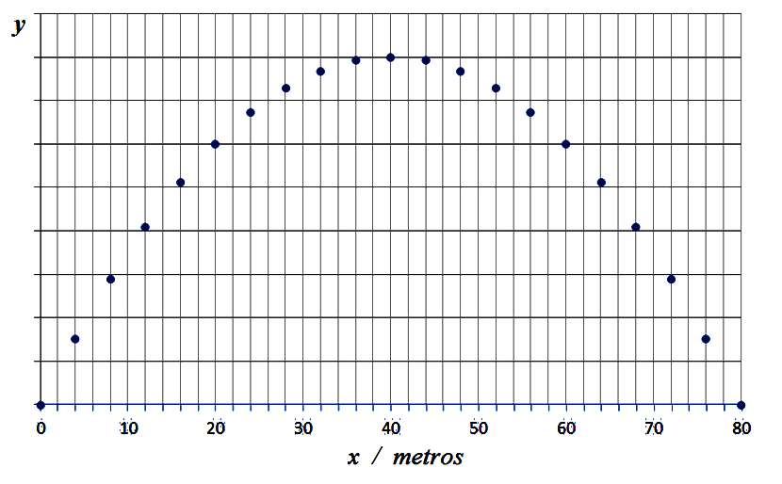
Se lanza un proyectil en la cercanía de la superficie de un planeta. La componente vertical inicial de la velocidad es de 20 m/s. El diagrama muestra posiciones del proyectil a intervalos de 0.10 segundos. Observar que el eje vertical no tiene escala.

- La tabla muestra valores de velocidad media para los intervalos de tiempo t=0 y t=1 segundos y entre t=0 y t=2 segundos y los valores de aceleración media para los intervalos de tiempo comprendidos entre t=0 y t=2 segundos. Indicar cuál de las opciones es correcta:
OPCIONES | $$\vec{V}m$$  $$0→1$$ | $$\vec{V}m$$  $$0→2$$ | $$\vec{a}m$$  $$0→2$$
a | (10;40) | (40;0) | (0; 20)
b | (40;10) | (40;0) | (0;-20)
c | (40;10) | (40;0) | (0;-10)
d | (40;10) | (0;10) | (0;-20)
e | Ninguna de las opciones es correcta

- Indicar cuál de las siguientes gráficas representa mejor el vector velocidad media (en dirección y sentido) para el intervalo de tiempo comprendidos entre t=0 y t=1 segundos
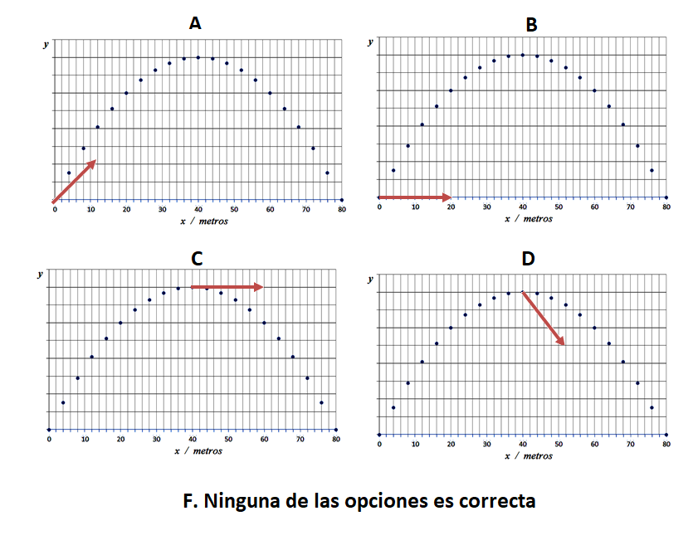
OPCIÓN CORRECTA A
RESOLUCIÓN
Tomando como sistema de referencia
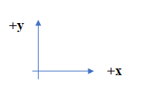

Planteamos las ecuaciones de movimiento

$x\left(t\right)=x_{0}+v_{0x }t$ =$v_{0x }t$ (1)
$y\left(t\right)=y_{0}+v_{0y }t-\frac{1}{2}gt^{2}=v_{0y }t-\frac{1}{2}gt^{2}$ (2)

Sabiendo que en el gráfico hay 20 intervalos de tiempo y entre dos puntos hay una diferencia de tiempo de 0.1 s, podemos calcular el tiempo de vuelo como:

$$t=20 . 0.1s=2 s$$

El problema nos da como dato la componente vertical de la velocidad inicial $v_{0y }=20 m/s$ pero desconocemos la componente horizontal, que la podemos calcular, con los datos de la gráfica: el alcance: 80 m y tiempo de vuelo 2s

Entonces:

$v_{0x}= \frac{∆x}{∆t}= \frac{80 m}{2 s}=40 m/s$ constante para todo el movimiento

Para calcular el valor de la gravedad en el planeta, utilizamos la ecuación (2), teniendo en cuenta que $y(2) = 0 m$

$$y\left(2\right)=0= v_{0y }t-\frac{1}{2}gt^{2}$$

$$0= 20\frac{m}{s}. 2 s-\frac{1}{2}g{(2)}^{2}$$

$$g= 20 m/s^{2}$$

Con estos datos podemos armar las ecuaciones de movimiento
$$x\left(t\right)=40t$$
$$y\left(t\right)=20t-10t^{2}$$

Para poder calcular $\vec{V}m$ debemos encontrar $∆\vec{r}$ para cada uno de los intervalos ⇒
$$x\left(1\right)=40$$
$$y\left(1\right)=10\vec{r}\left(1\right)=\left(40;10\right)m$$

$$x\left(2\right)=80$$
$$y\left(2\right)=0\vec{r}\left(2\right)=\left(80;0\right)m$$

Ahora podemos comenzar a dar respuesta a lo solicitado por el problema:

- Velocidad media en intervalo t=0 y t= 1
$$\underset{0→1}{{\vec{V}}_{m}}{=}\frac{∆\vec{r}}{∆t}=\frac{\vec{r}\left(1\right)-\vec{r}\left(0\right)}{∆t}= \frac{\left(40 ;10\right)-(0;0)}{1}=\left(40 ;10\right)$$
- Velocidad media en intervalo t=0 y t= 2
$$\underset{0→2}{{\vec{V}}_{m}}{=}\frac{∆\vec{r}}{∆t}=\frac{\vec{r}\left(2\right)-\vec{r}\left(0\right)}{∆t}= \frac{\left(80 ;0\right)-(0;0)}{2}=\left(40 ;0\right)$$
- Aceleración media en intervalo t=0 y t= 2
$$\underset{0→2}{{\vec{a}}_{m}}{=\frac{∆\vec{v}}{∆t}= \frac{\vec{v}\left(2\right)-\vec{v}\left(0\right)}{∆t}}= \frac{\left( vx(2);vy(2)\right)-( vx(0);vy(0))}{2}=\frac{\left(40;-20\right)-(40;20)}{2}=( 0;-20)$$

Física 1 turno mañana -2° cuatrimestre 31-8-21

1° BONUS PRÁCTICO
CRITERIO DE APROBACIÓN: El bonus práctico consiste en la resolución de un problema con dos incisos. Para aprobar el bonus debe resolver correctamente los dos incisos y obtener una calificación de 0.5 puntos.
Con la resolución correcta de sólo uno de los dos incisos el bonus esta DESAPROBADO

TEMA 2

Se lanza un proyectil en la cercanía de la superficie de un planeta. La componente vertical inicial de la velocidad es de 60 m/s. El diagrama muestra posiciones del proyectil a intervalos de 0.30 segundos. Observar que el eje vertical no tiene escala.

- La tabla muestra valores de velocidad media para los intervalos de tiempo entre t=0 y t=3 segundos y entre t=0 y t=6 segundos y los valores de aceleración media para los intervalos de tiempo comprendidos entre t=0 y t=3 segundos. Indicar cuál de las opciones es correcta
OPCIONES | $$\vec{V}m$$  $$0→3$$ | $$\vec{V}m$$  $$0→6$$ | $$\vec{a}m$$  $$0→3$$
a | (13.33 ; 30) | (13.33 ; 0) | (0 ;-10)
b | (0;13.33) | (13.33 ; 0) | (0 ;-20)
c | (13.33 ; 30) | (0 ; 0) | (0 ;-20)
d | (13.33 ; 30) | (13.33 ; 0) | (0 ;-20)
e | Ninguna de las opciones es correcta

- Indicar cuál de las siguientes graficas representa mejor el vector velocidad media (en dirección y sentido) para el intervalo de tiempo comprendidos entre t=0 y t=3 segundos
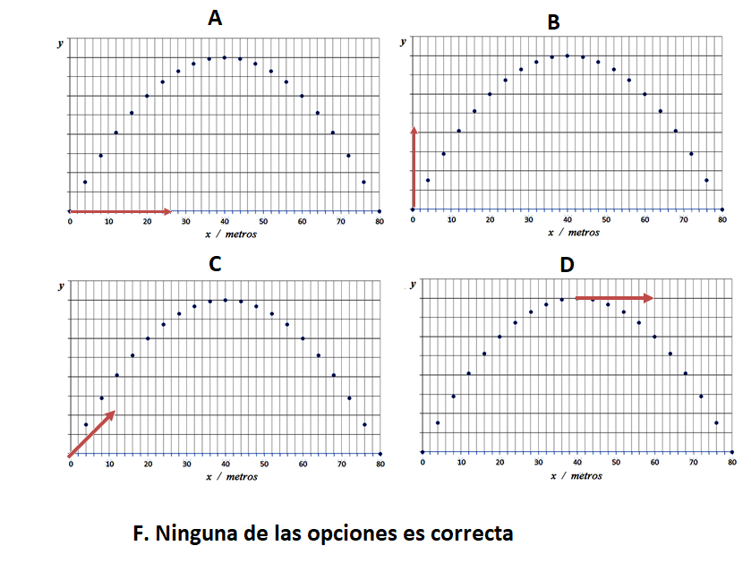
Opción correcta C
RESOLUCIÓN

Tomando como sistema de referencia

Planteamos las ecuaciones de movimiento

$x\left(t\right)=x_{0}+v_{0x }t$ =$v_{0x }t$ (1)
$y\left(t\right)=y_{0}+v_{0y }t-\frac{1}{2}gt^{2}=v_{0y }t-\frac{1}{2}gt^{2}$ (2)

Sabiendo que en el gráfico hay 20 intervalos de tiempo y entre dos puntos hay una diferencia de tiempo de 0.3 s, podemos calcular el tiempo de vuelo como:

$$t=20 . 0.3s=6 s$$

El problema nos da como dato la componente vertical de la velocidad inicial $v_{0y }=60 m/s$ pero desconocemos la componente horizontal, que la podemos calcular, con los datos de la gráfica: el alcance: 80 m y tiempo de vuelo 6s

Entonces:

$v_{0x}= \frac{∆x}{∆t}= \frac{80 m}{6 s}=13.33 m/s$ constante para todo el movimiento

Para calcular el valor de la gravedad en el planeta, utilizamos la ecuación (2), teniendo en cuenta que $y(6) = 0 m$

$$y\left(6\right)=0= v_{0y }t-\frac{1}{2}gt^{2}$$

$$0= 60\frac{m}{s}. 6 s-\frac{1}{2}g{(6)}^{2}$$

$$g= 20 m/s^{2}$$

Con estos datos podemos armar las ecuaciones de movimiento
$$x\left(t\right)=13.33t$$
$$y\left(t\right)=60t-10t^{2}$$

Para poder calcular $\vec{V}m$ debemos encontrar $∆\vec{r}$ para cada uno de los intervalos ⇒
$$x\left(3\right)=40$$
$$y\left(3\right)=90\vec{r}\left(3\right)=\left(40;90\right)m$$

$$x\left(6\right)=80$$
$$y\left(6\right)=0\vec{r}\left(6\right)=\left(80;0\right)m$$

Ahora podemos comenzar a dar respuesta a lo solicitado por el problema:
- Velocidad media en intervalo t=0 y t= 3
$\underset{0→3}{{\vec{V}}_{m}}{=}\frac{∆\vec{r}}{∆t}=\frac{\vec{r}\left(3\right)-\vec{r}\left(0\right)}{∆t}= \frac{\left(40 ;90\right)-(0;0)}{3}=\left(13.33 ;30\right)$ m/s
- Velocidad media en intervalo t=0 y t= 6
$\underset{0→6}{{\vec{V}}_{m}}{=}\frac{∆\vec{r}}{∆t}=\frac{\vec{r}\left(6\right)-\vec{r}\left(0\right)}{∆t}= \frac{\left(80 ;0\right)-(0;0)}{6}=\left(13.33 ;0\right)$ m/s
- Aceleración media en intervalo t=0 y t= 3
En $t=3s$ el proyectil alcanza la altura máxima, por lo que $vy\left( 3\right)= 0m/s$
$$\underset{0→3}{{\vec{a}}_{m}}{=\frac{∆\vec{v}}{∆t}= \frac{\vec{v}\left(3\right)-\vec{v}\left(0\right)}{∆t}}= \frac{\left( vx(3);vy(3)\right)-( vx(0);vy(0))}{3}=\frac{\left(13.33;0\right)-(13.33;60)}{3}=( 0;-20) m/s^{2}$$

Física 1 turno mañana -2° cuatrimestre 31-8-21

1° BONUS PRÁCTICO
CRITERIO DE APROBACIÓN: El bonus práctico consiste en la resolución de un problema con dos incisos. Para aprobar el bonus debe resolver correctamente los dos incisos y obtener una calificación de 0.5 puntos.
Con la resolución correcta de sólo uno de los dos incisos el bonus esta DESAPROBADO

TEMA 3

Se lanza un proyectil en la cercanía de la superficie de un planeta. La componente vertical inicial de la velocidad es de 30 m/s. El diagrama muestra posiciones del proyectil a intervalos de 0.15 segundos. Observar que el eje vertical no tiene escala.

- La tabla muestra valores de velocidad media para los intervalos de tiempo entre t=0 y t=3 segundos y entre t=1.5 y t=3 segundos y los valores de aceleración media para los intervalos de tiempo comprendidos entre t=1.5 y t=3 segundos. Indicar cuál de las opciones es correcta
OPCIONES | $$\vec{V}m$$  $$0→3$$ | $$\vec{V}m$$  $$1.5→3$$ | $$\vec{a}m$$  $$1.5→3$$
a | (26,66; 0) | (26,66; -15) | (0; -20)
b | (26,66; 0) | (26,66; -15) | (0; -10)
c | (0;26,66) | (26,66; -15) | (0; -20)
d | (26,66; 0) | (0; -15) | (0; -20)
e | Ninguna de las opciones es correcta

- Indicar cuál de las siguientes graficas representa mejor el vector velocidad media (en dirección y sentido) para el intervalo de tiempo comprendidos entre t=1.5 y t=3 segundos
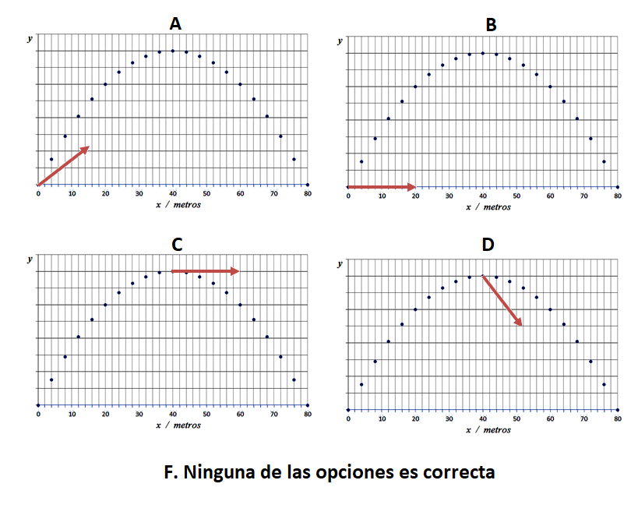
OPCION CORRECTA D
RESOLUCIÓN
Tomando como sistema de referencia


Planteamos las ecuaciones de movimiento

$x\left(t\right)=x_{0}+v_{0x }t$ =$v_{0x }t$ (1)
$y\left(t\right)=y_{0}+v_{0y }t-\frac{1}{2}gt^{2}=v_{0y }t-\frac{1}{2}gt^{2}$ (2)

Sabiendo que en el gráfico hay 20 intervalos de tiempo y entre dos puntos hay una diferencia de tiempo de 0.15 s, podemos calcular el tiempo de vuelo como:

$$t=20 . 0,15s=3 s$$

El problema nos da como dato la componente vertical de la velocidad inicial $v_{0y }=30 m/s$ pero desconocemos la componente horizontal, que la podemos calcular, con los datos de la gráfica: el alcance: 80 m y tiempo de vuelo 3s

Entonces:

$v_{0x}= \frac{∆x}{∆t}= \frac{80 m}{3s}=26.66 m/s$ constante para todo el movimiento

Para calcular el valor de la gravedad en el planeta, utilizamos la ecuación (2), teniendo en cuenta que $y(3) = 0 m$

$$y\left(3\right)=0= v_{0y }t-\frac{1}{2}gt^{2}$$

$$0= 30\frac{m}{s}. 3 s-\frac{1}{2}g{(3)}^{2}$$

$$g= 20 m/s^{2}$$

Con estos datos podemos armar las ecuaciones de movimiento
$$x\left(t\right)=26.66t$$
$y\left(t\right)=30t-10t^{2}$ (2)

Para poder calcular $\vec{V}m$ debemos encontrar $∆\vec{r}$ para cada uno de los intervalos ⇒
$$x\left(1.5\right)=40$$
$$y\left(1.5\right)=22.5\vec{r}\left(1.5\right)=\left(40;22.5\right)m$$

$x\left(3\right)=80$
$$y\left(3\right)=0\vec{r}\left(3\right)=\left(80;0\right)m$$

Ahora podemos comenzar a dar respuesta a lo solicitado por el problema:
- Velocidad media en intervalo t=0 y t= 3
$\underset{0→3}{{\vec{V}}_{m}}{=}\frac{∆\vec{r}}{∆t}=\frac{\vec{r}\left(3\right)-\vec{r}\left(0\right)}{∆t}= \frac{\left(80 ;0\right)-(0;0)}{3}=\left(26.66 ;0\right)$ m/s
- Velocidad media en intervalo t=1.5 y t= 3
$\underset{1.5→3}{{\vec{V}}_{m}}{=}\frac{∆\vec{r}}{∆t}=\frac{\vec{r}\left(3\right)-\vec{r}\left(1.5\right)}{∆t}= \frac{\left(80;0\right)-(40; 22.5)}{1.5}=\left(26.66 ;-15\right)$ m/s
- Aceleración media en intervalo t=1.5 y t= 3
En $t=1.5s$ el proyectil alcanza la altura máxima, por lo que $vy\left(1.5\right)= 0m/s$
$$\underset{1.5→3}{{\vec{a}}_{m}}{=\frac{∆\vec{v}}{∆t}= \frac{\vec{v}\left(3\right)-\vec{v}\left(1.5\right)}{∆t}}= \frac{\left( vx(3);vy(3)\right)-( vx(1.5);vy(1.5))}{1.5}=\frac{\left(26.66;-30\right)-(26.66;0)}{1.5}=( 0;-20) m/s^{2}$$
Física 1 turno mañana -2° cuatrimestre 31-8-21

1° BONUS PRÁCTICO
CRITERIO DE APROBACIÓN: El bonus práctico consiste en la resolución de un problema con dos incisos. Para aprobar el bonus debe resolver correctamente los dos incisos y obtener una calificación de 0.5 puntos.
Con la resolución correcta de sólo uno de los dos incisos el bonus esta DESAPROBADO

TEMA 4
Se lanza un proyectil en la cercanía de la superficie de un planeta. La componente vertical inicial de la velocidad es de 80 m/s. El diagrama muestra posiciones del proyectil a intervalos de 0.40 segundos. Observar que el eje vertical no tiene escala. Calcular:


- La tabla muestra valores de velocidad media para los intervalos de tiempo comprendidos entre t=0 y t=2 segundos y entre t=0 y t=4 segundos y los valores de la aceleración media para los intervalos de tiempo comprendidos entre t=0 y t=4 segundos. Indicar cuál de las opciones es correcta
OPCIONES | $$\vec{V}m$$  $$0→2$$ | $$\vec{V}m$$  $$0→4$$ | $$\vec{a}m$$  $$0→4$$
a | (10; 60) | (10; 40) | (0; -20)
b | (10; 60) | (10; 40) | (0; -10)
c | (60; 10) | (10; 40) | (0; -20)
d | (10; 60) | (40; 10) | (0; -20)
e | Ninguna de las opciones es correcta

- Indicar cuál de las siguientes graficas representa mejor el vector velocidad media (en dirección y sentido) para el intervalo de tiempo comprendidos entre t=0 y t=2 segundos

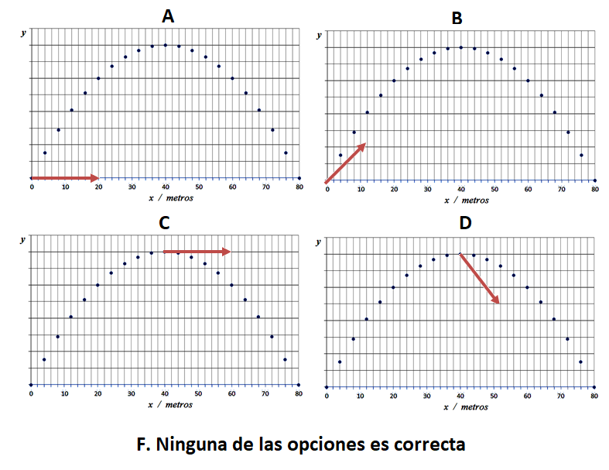
OPCIÓN CORRECTA B
RESOLUCIÓN
Tomando como sistema de referencia



Planteamos las ecuaciones de movimiento

$x\left(t\right)=x_{0}+v_{0x }t$ =$v_{0x }t$ (1)
$y\left(t\right)=y_{0}+v_{0y }t-\frac{1}{2}gt^{2}=v_{0y }t-\frac{1}{2}gt^{2}$ (2)

Sabiendo que en el grafico hay 20 intervalos de tiempo y entre dos puntos hay una diferencia de tiempo de 0.4 s, podemos calcular el tiempo de vuelo como:

$$t=20 . 0,4s=8 s$$

El problema nos da como dato la componente vertical de la velocidad inicial $v_{0y }=80 m/s$ pero desconocemos la componente horizontal, que la podemos calcular, con los datos de la gráfica: el alcance: 80 m y tiempo de vuelo 8s

Entonces:

$v_{0x}= \frac{∆x}{∆t}= \frac{80 m}{8s}=10 m/s$ constante para todo el movimiento

Para calcular el valor de la gravedad en el planeta, utilizamos la ecuación (2), teniendo en cuenta que $y(8) = 0 m$

$$y\left(8\right)=0= v_{0y }t-\frac{1}{2}gt^{2}$$

$$0= 80\frac{m}{s}.8 s-\frac{1}{2}g{(8)}^{2}$$

$$g=20m/s^{2}$$

Con estos datos podemos armar las ecuaciones de movimiento
$$x\left(t\right)=10t$$
$$y\left(t\right)=80t-10t^{2}$$

Para poder calcular $\vec{V}m$ debemos encontrar $∆\vec{r}$ para cada uno de los intervalos ⇒
$$x\left(2\right)=20$$
$$y\left(2\right)=120\vec{r}\left(2\right)=\left(20;120\right)m$$

$$x\left(4\right)=40$$
$$y\left(4\right)=160\vec{r}\left(4\right)=\left(40;160\right)m$$

Ahora podemos comenzar a dar respuesta a lo solicitado por el problema:
- Velocidad media en intervalo t=0 y t= 2
$$\underset{0→2}{{\vec{V}}_{m}}{=}\frac{∆\vec{r}}{∆t}=\frac{\vec{r}\left(2\right)-\vec{r}\left(0\right)}{∆t}= \frac{\left(20 ;120\right)-(0;0)}{2}=\left(10 ;60\right)m/s$$
- Velocidad media en intervalo t=0 y t= 4
$$\underset{0→4}{{\vec{V}}_{m}}{=}\frac{∆\vec{r}}{∆t}=\frac{\vec{r}\left(4\right)-\vec{r}\left(0\right)}{∆t}= \frac{\left(40 ;160\right)-(0;0)}{4}=\left(10;40\right)m/s$$
- Aceleración media en intervalo t=0 y t= 4
En $t=4s$ el proyectil alcanza la altura máxima, por lo que $vy\left( 4\right)= 0m/s$
$$\underset{0→4}{{\vec{a}}_{m}}{=\frac{ ∆\vec{v}}{∆t}= \frac{\vec{v}\left(4\right)-\vec{v}\left(0\right)}{∆t}}= \frac{\left( vx(4);vy(4)\right)-( vx(0);vy(0))}{4}=\frac{\left(10;0\right)-(10;80)}{4}=( 0;-20)$$

